Уважаемые слушатели!

Для регистрации на курсы повышения квалификации

«Сопровождение лиц с инвалидностью и ОВЗ

в системе профессионального образования»

1. В поисковой строке браузера (вашего интернета) набираем dist-spk.ru

и переходим по этой ссылке, видим картинку:

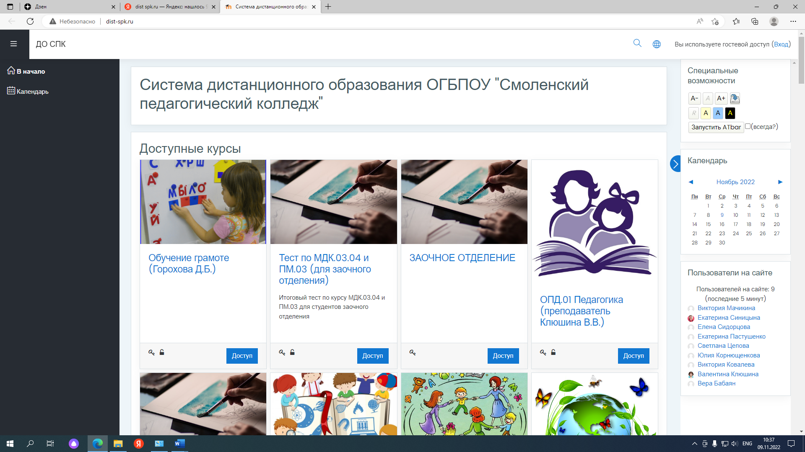

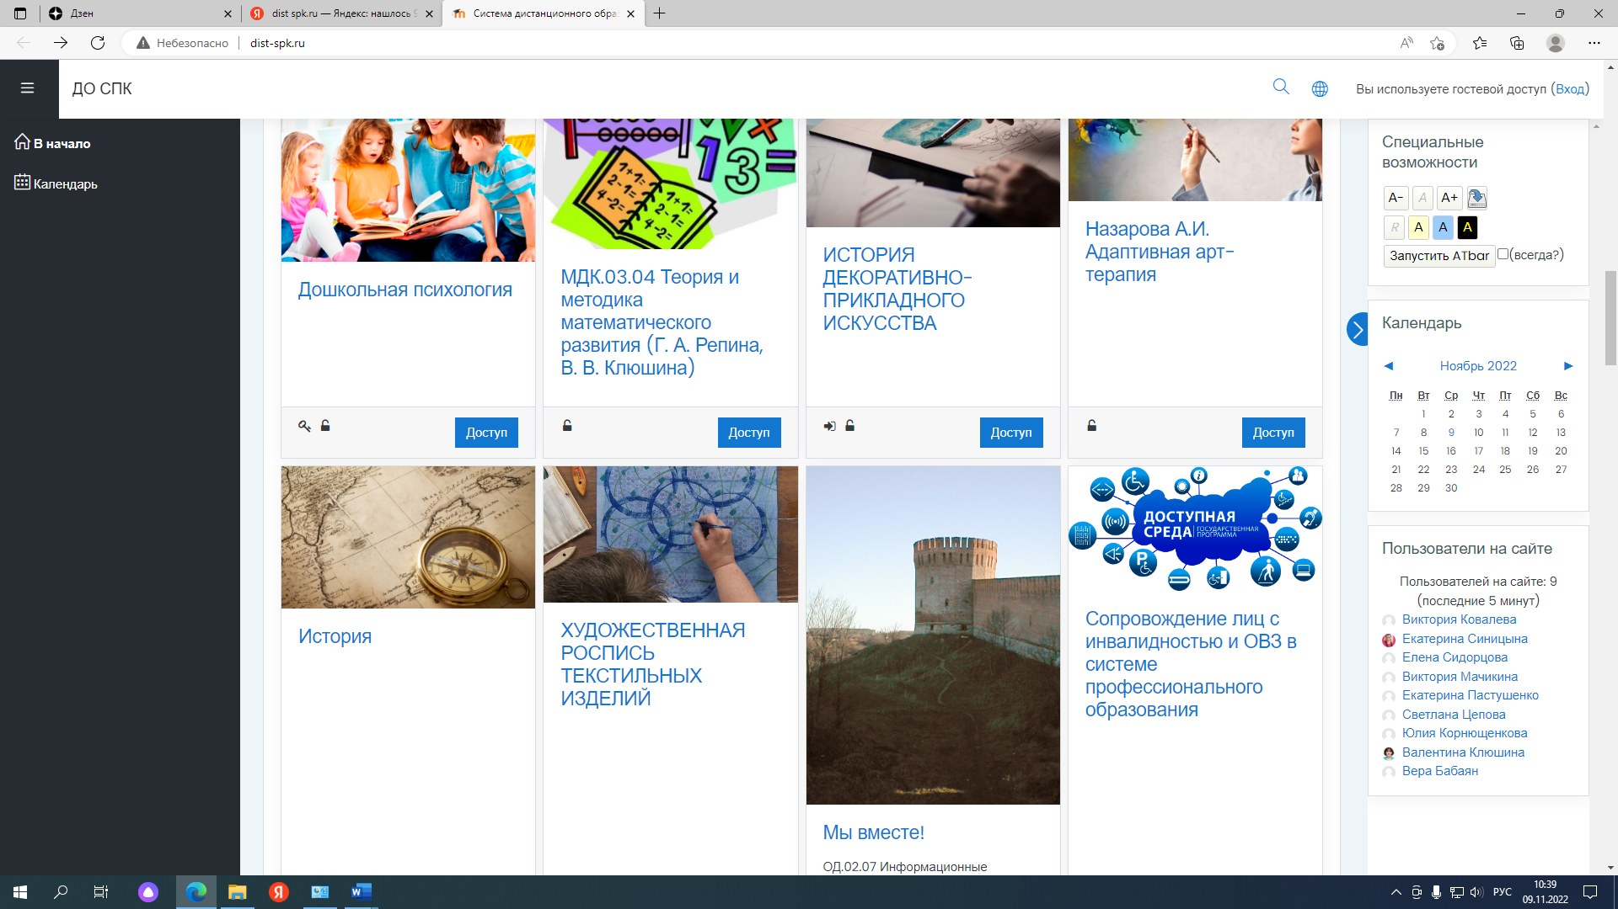2. Выбираем курс «Сопровождение лиц с инвалидностью и ОВЗ в системе профессионального образования» (нажать на картинку)

1. В правом верхнем углу нажимаем на кнопку «Вход» (на рисунке подчеркнуто красной линией)

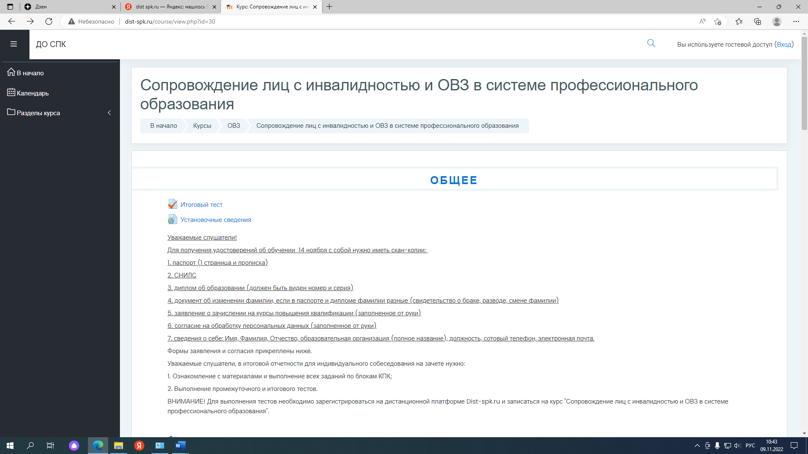

1. Регистрируемся: вводим в качестве логина свою электронную почту, выбираем пароль (запишите или сохраните пароль на своих гаджетах, чтобы не забыть его). Для удобства можно отметь галочкой «запомнить» логин. И выполняем вход.

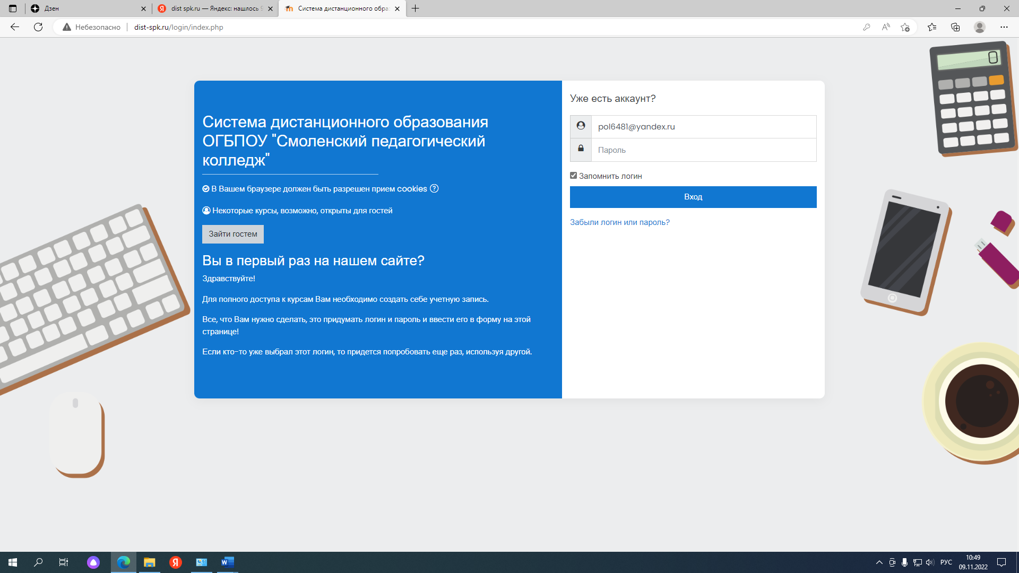

5. Заполняем графы:

- имя (вписываем ИМЯ и ОТЧЕСТВО в одной строке),

- фамилия,

- электронная почта (та, которая является логином),

- город (Смоленск или Смоленская область).

И нажимаем кнопку «Обновить профиль».

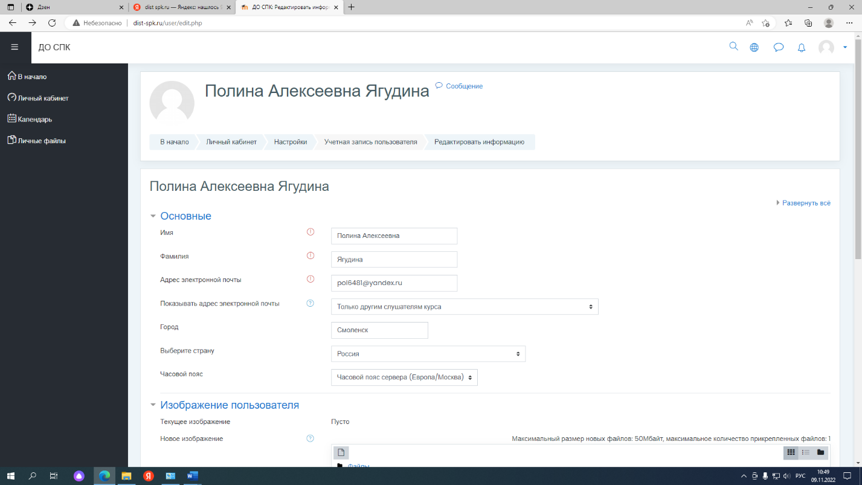

У Вас создастся личный кабинет.

6. Нажимаете вкладку «В начало» (расположена под кружком для фотографии) и попадаете:

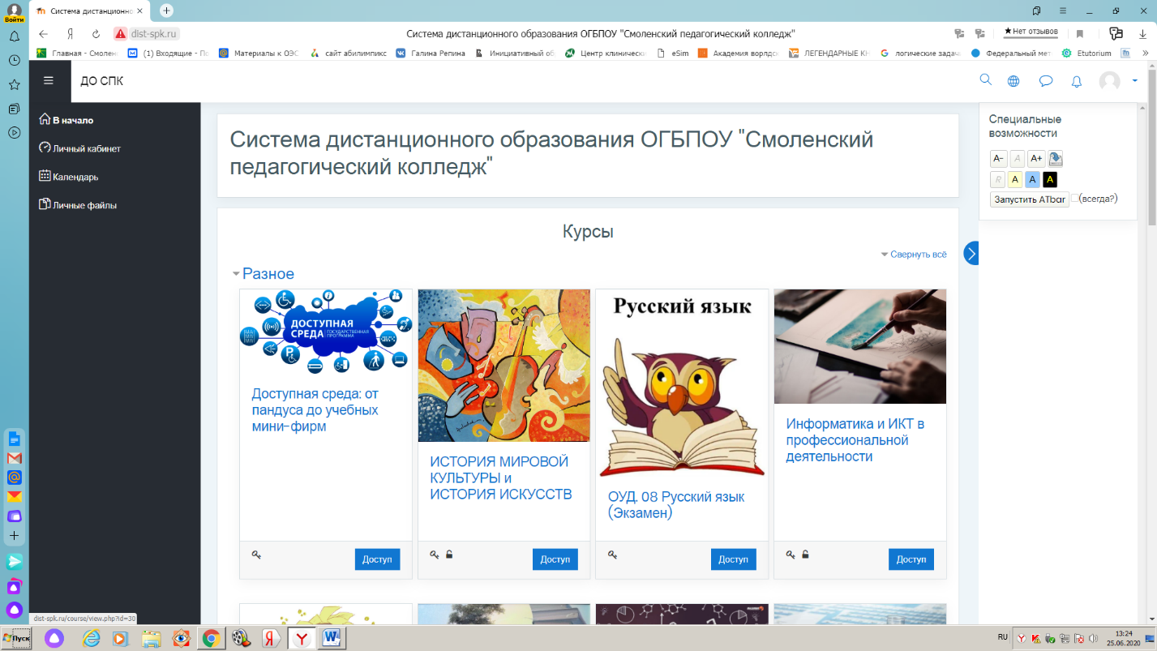

7. Выбираете курс «Сопровождение лиц с инвалидностью и ОВЗ в системе профессионального образования». Вводим кодовое слово прописными (большими) русскими буквами: **БПОО**

Затем нажимаем на кнопку **«Записаться на курс**» (на рисунке почеркнуто **красным**)

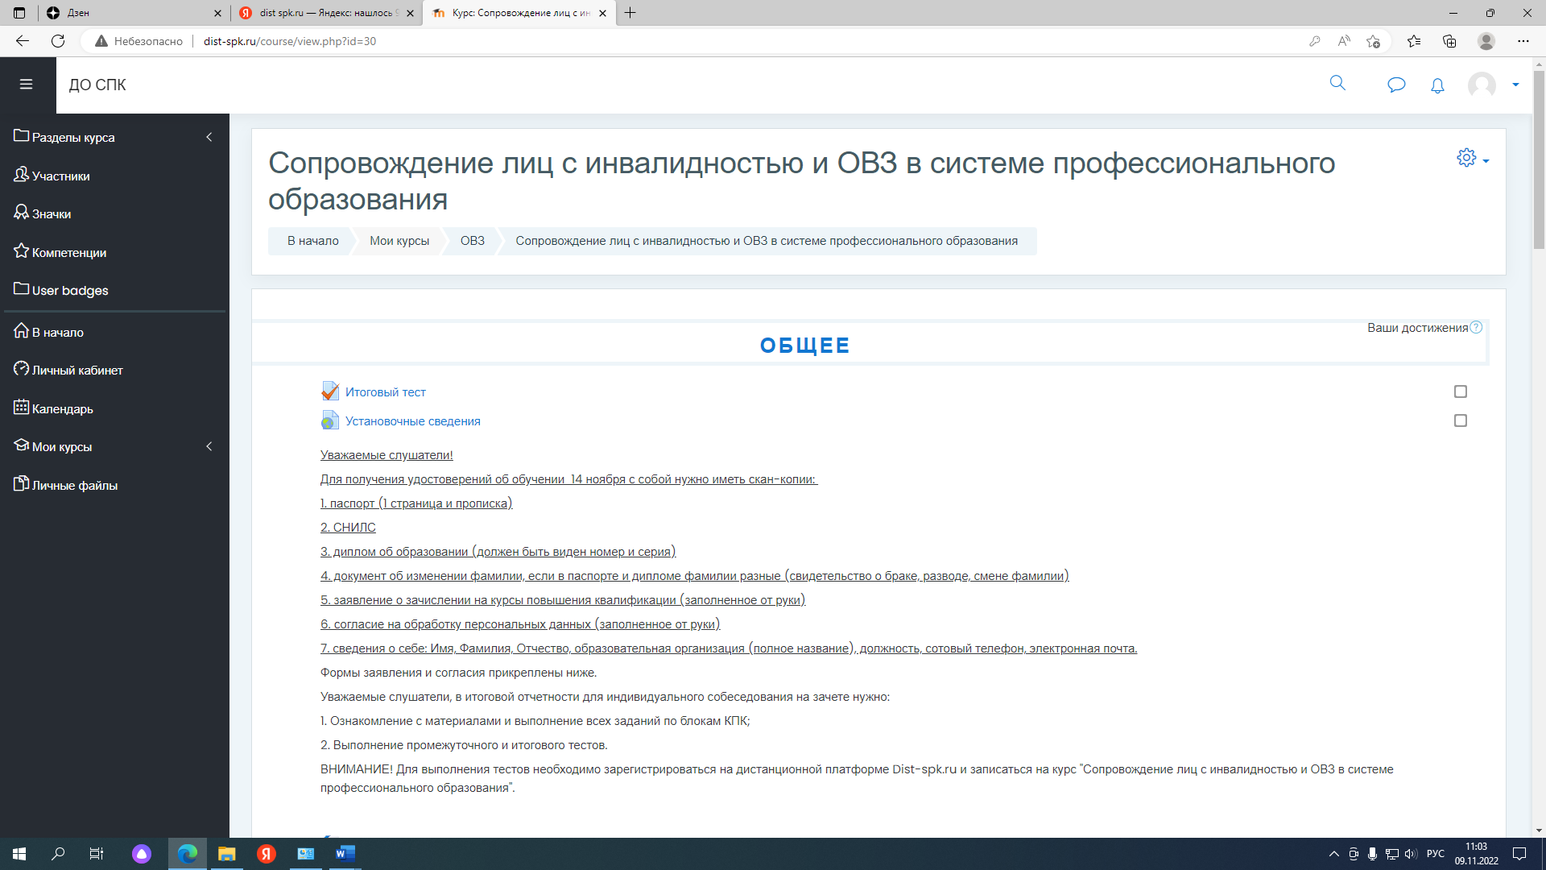

8.В результате Вы попадете на курс как слушатель под своим аккаунтом:

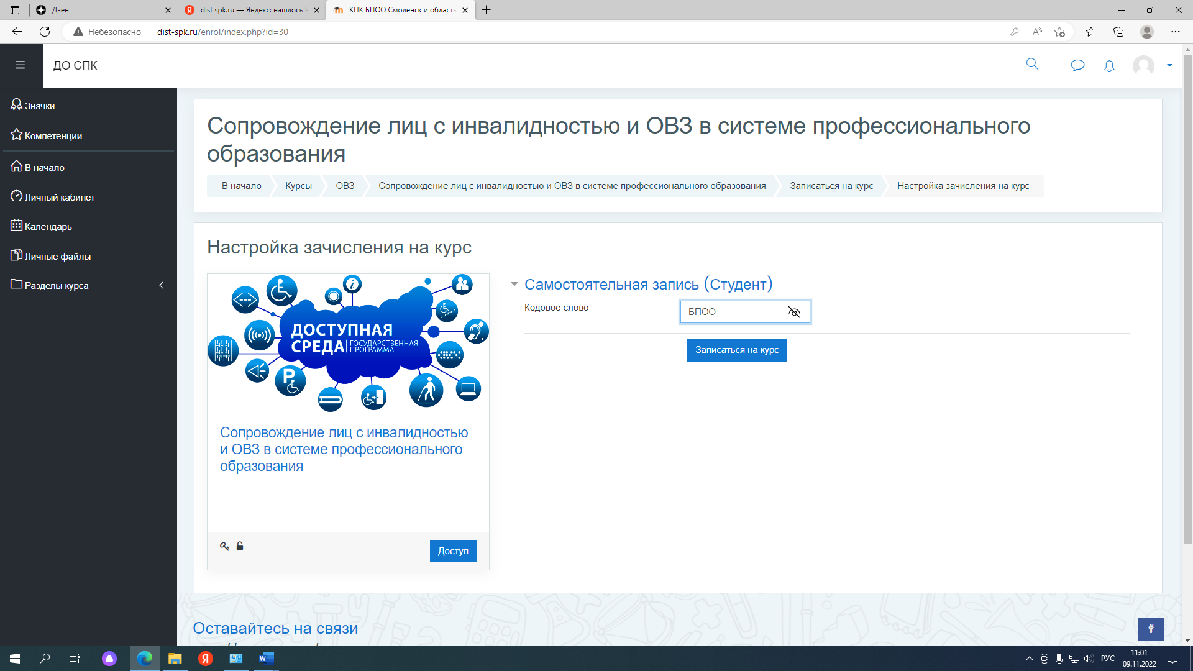

9. Изучаете представленные вам материалы в любом удобном для вас порядке, затем проходите итоговое тестирование

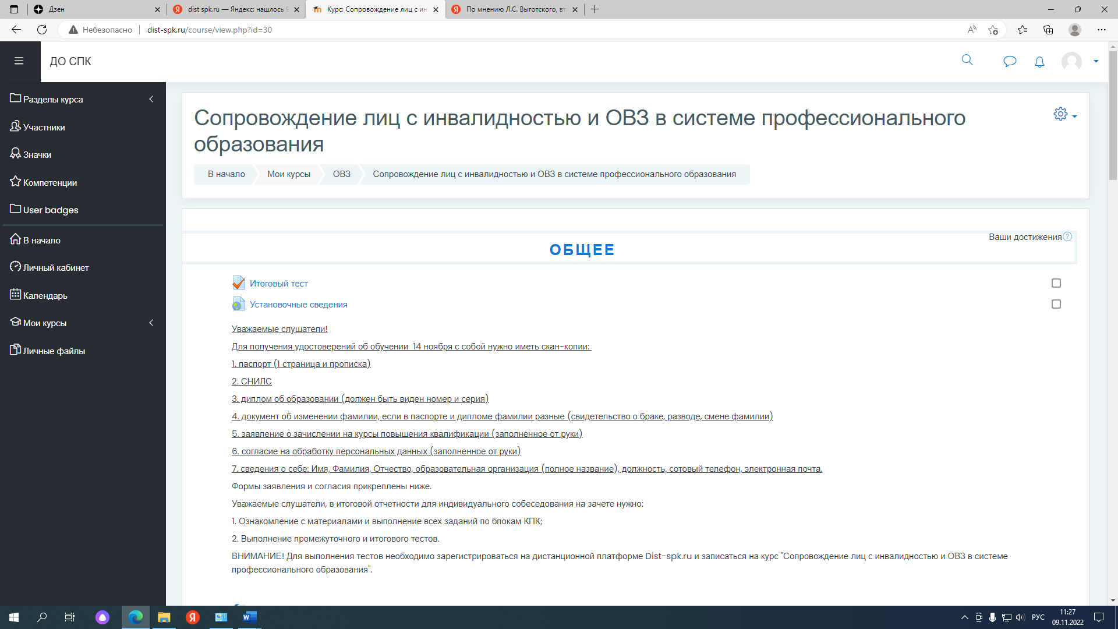

9. После завершения работы с материалами в правом верхнем углу нажимаете на кружочек с местом для фотографии и выбираете «выход».

В следующий раз, когда Вы откроете dist-spk.ru

**Комментарии по КПК**

Мы разработали для Вас и расположили на нашей дистанционной платформе:

- **Аннотацию** КПК (раздел «Объявления»);

- **Материалы для самостоятельной работы** – 6 заданий, связанных с ознакомлением или анализом авторских пособий БПОО Смоленской области;

- **Контрольные вопросы к материалам для самостоятельной работы**, предполагающие индивидуальные ответы каждого слушателя. Доступны примерные ответы на вопросы, Вы сможете проверить себя, самостоятельно сравнив Ваши ответы с вариантом ответов специалистов БПОО Смоленской области;

- **Методический комплекс «Доступная среда»**. Он станет хорошим помощником специалистам, отвечающим за создание и улучшение доступной среды ПОО. К нему предусмотрены тесты для самоконтроля по темам, эти тесты вы проходите по желанию**.**

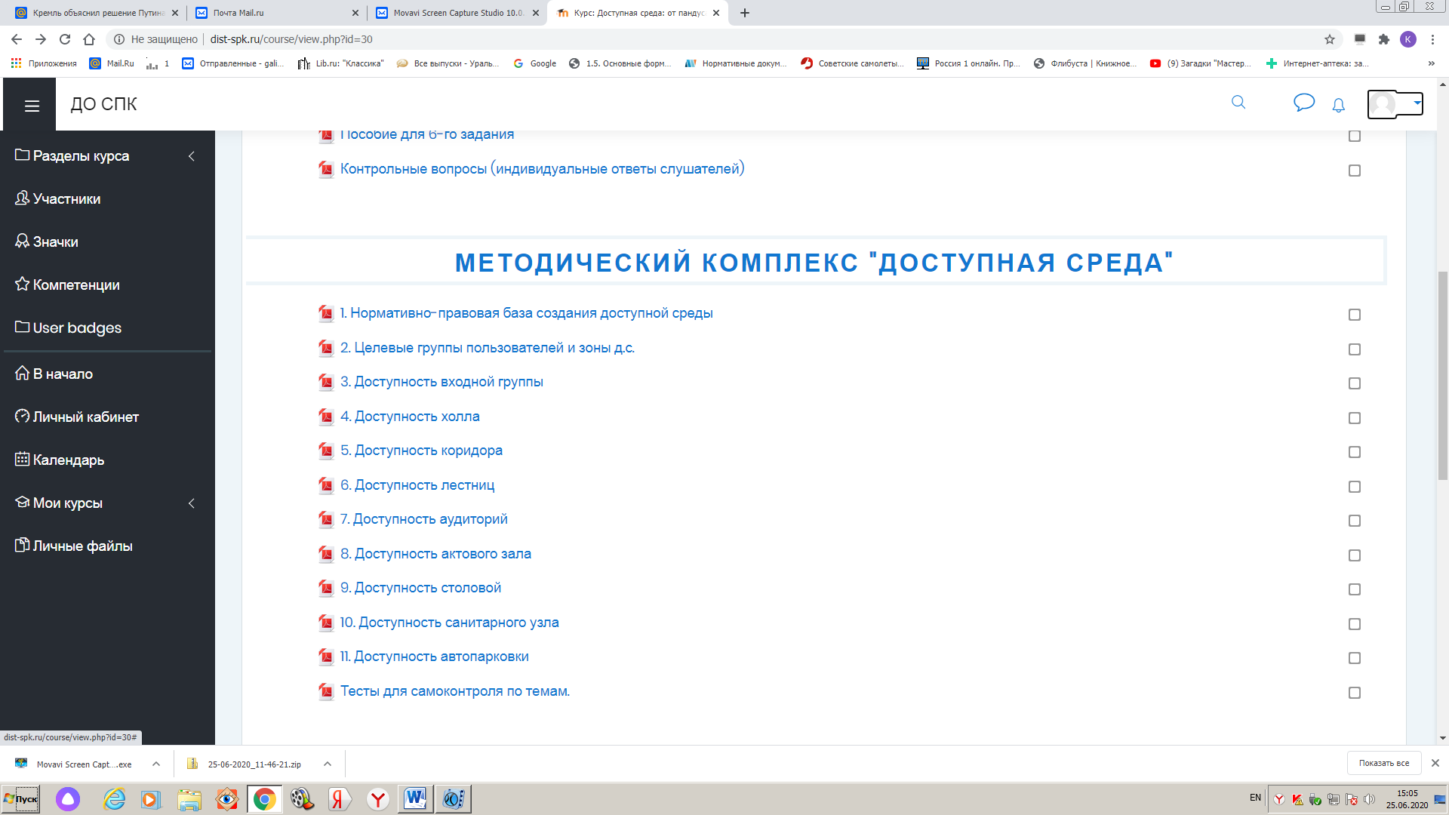

**- Презентации к видеолекциям методического блока, ссылки на видеолекции методического и психологического блоков.**

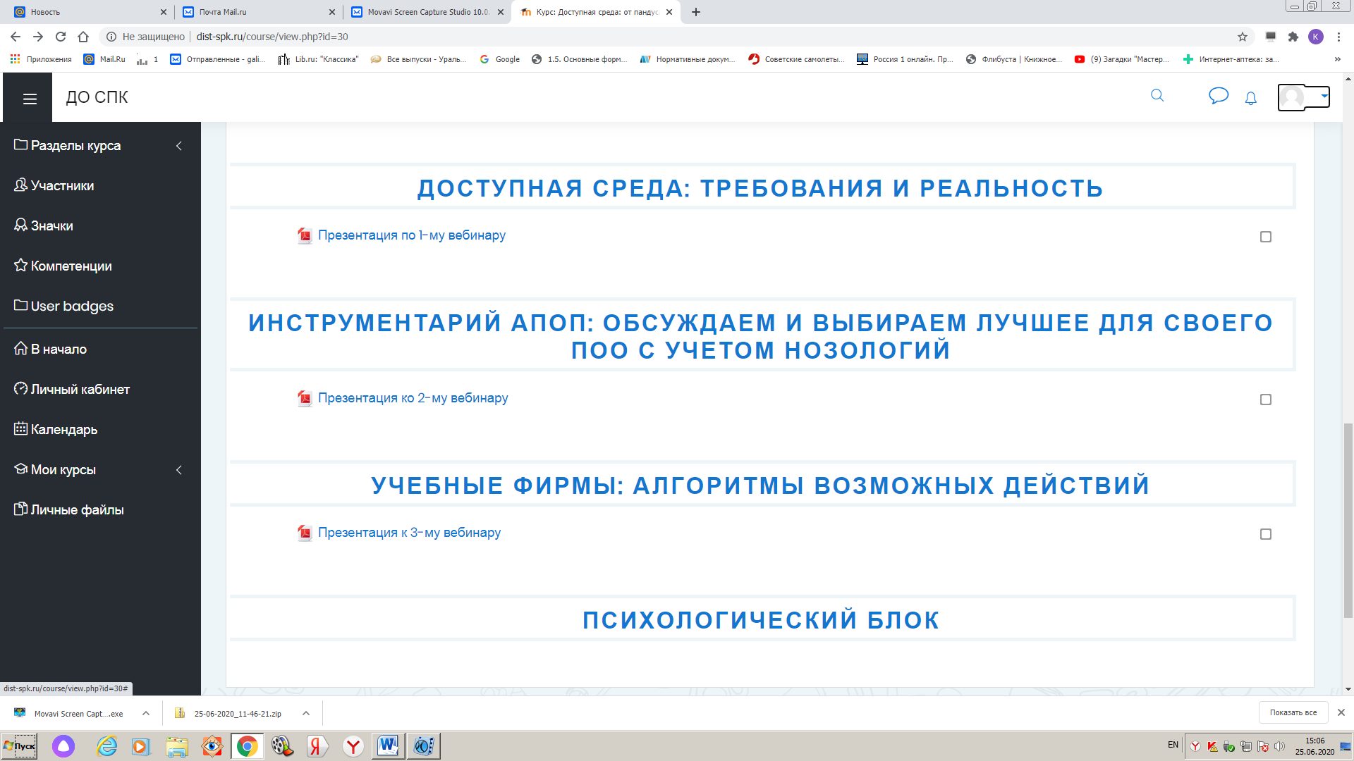

**- Задания по психологическому блоку (приложены к ссылкам на видео).**

**- Итоговый автоматизированный тест** из 20 вопросов с двумя вариантами ответов, из которых лишь один верный. Тест можно проходить неограниченное количество раз, будет засчитываться наилучшая попытка. Каждый верный ответ оценивается 1 баллом, необходимо минимально набрать **14 из 20 баллов**.